
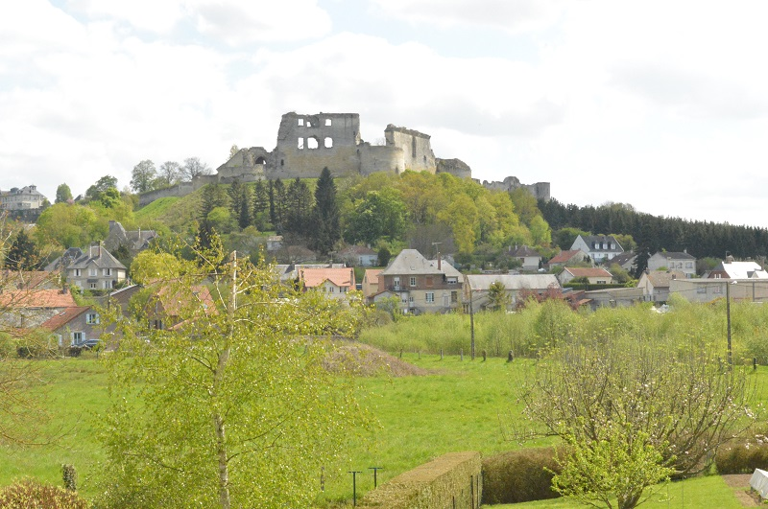
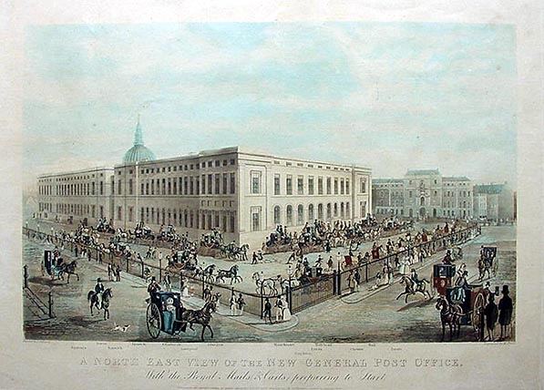
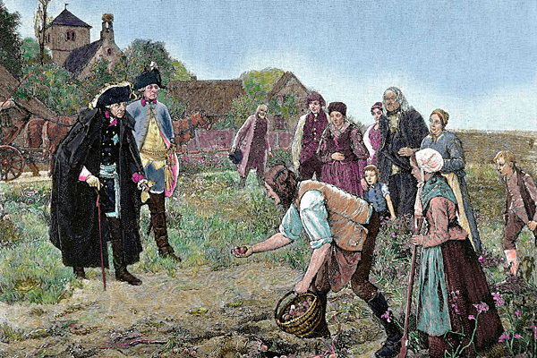
Сельский и городской мир
Сельская Европа
Владения сеньоров
Налоги крестьян
Сокращение доходов
Специализация хозяйства
Капитализм и аграрная революция
Капиталистическая аренда
Восточная Европа
Перемены в городской жизни
Развитие крепостного права
Выгода при торговле
Дома перестают быть публичными
Города более современы
Город в раннее Новое время
Быстрый рост населения
Создание широких улиц
Малая защищенность
Планировка городов
Культурное обогащение
Появление общественных мест
Раскол Европы на две части
Развитие тов.-денежного хоз-ва
«Революция цен»

